


１２月献立表
令和6年度
みつき出雲郷第２保育園
 | 献立名 | 材料名 | 朝おやつ・午後おやつ
２  （月） | ごはん  肉豆腐  ごま酢和え  味噌汁  くだもの | 米  豆腐・豚肉・白滝・玉葱・白菜・ねぎ・砂糖・醤油・酒・みりん・薄口  きゅうり・れんこん・ツナ・すりごま・酢・砂糖・薄口  玉葱・人参・しめじ・油揚げ・ねぎ・味噌 | マンナビスケット  ココアボーロ  小麦粉・バター・油・砂糖・ココア
３  （火） | ごはん  鶏の梅味噌焼き  ほうれん草の煮びたし  すまし汁  くだもの | 米  鶏肉・梅干し・味噌・砂糖・醤油・酒  ほうれん草・人参・油揚げ・しめじ・みりん・醤油・薄口  豆腐・玉葱・人参・えのき・大根・わかめ・塩・薄口 | スティックビスケット  フルーツサンド  サンドイッチ用食パン・生クリーム・  バナナ・桃缶
４  （水） | ごはん  マカロニグラタン  かぼちゃサラダ  コンソメスープ  くだもの | 米  マカロニ・鶏肉・玉葱・しめじ・ブロッコリー・バター・コンソメ・塩・小麦粉・牛乳・ピザチーズ  かぼちゃ・きゅうり・ハム・マヨネーズ・塩  大根・玉葱・人参・白菜・コーン・コンソメ・塩 | 干し芋  ハートパイ  パイシート・グラニュー糖
５  （木） | ごはん  魚の照り焼き  れんこんきんぴら  豚汁  くだもの | 米  ブリ・醤油・酒・みりん・砂糖・生姜  れんこん・人参・豚挽肉・醤油・酒・みりん・砂糖・ごま・ごま油  人参・さつま芋・こんにゃく・油揚げ・ねぎ・大根・白菜・味噌 | アンパンマンビスケット    おにぎり  米・のり・塩
６  （金） | ごはん  豆腐のふわふわ揚げ  おかか和え  味噌汁  くだもの | 米  豆腐・豚挽肉・玉葱・ひじき・長芋・干し椎茸・酒・薄口・塩・片栗粉・油  ツナ・キャベツ・人参・切干大根・かつお節・醬油  玉葱・人参・油揚げ・しめじ・ねぎ・味噌 | クラッカー  モダン焼き  小麦粉・キャベツ・ねぎ・豚ばら・長芋油・お好みソース・うどん
７  （土） | ちゃんぽんうどん  サラダ  くだもの | うどん・豚肉・キャベツ・玉葱・人参・もやし・コーン・ごま油・鶏がら・薄口・塩  きゅうり・竹輪・大根・ハム・薄口・ごま油・酢・砂糖 | マンナビスケット  いちごロール
９  （月） | ごはん  根菜ハンバーグ  さつま芋サラダ  味噌汁 くだもの | 米  牛挽肉・豚挽肉・玉葱・人参・れんこん・ごぼう・パン粉・牛乳・塩・ケチャップ  さつま芋・きゅうり・人参・ハム・マヨネーズ・塩  玉葱・人参・えのき・大根・ねぎ・味噌 | チーズ  ホットケーキ  ホットケーキ粉・ヨーグルト・牛乳・人参
１０  （火） | ごはん  レバーの甘辛煮  もみのり和え  味噌汁 くだもの | 米  鶏レバー・片栗粉・油・酒・砂糖・醬油  白菜・キャベツ・切干大根・ベーコン・もみのり・醤油  里芋・玉葱・人参・油揚げ・ねぎ・味噌 | スティックビスケット  ゆかりチーズおにぎり  米・ゆかり・チーズ
１１  （水） | ごはん  チキンチャップ  サラダ  クリームシチュー  くだもの | 米  鶏肉・小麦粉・ケチャップ・ウスターソース・砂糖・みりん  きゅうり・竹輪・大根・すりごま・薄口・ごま油・酢・砂糖  鶏肉・じゃが芋・人参・玉葱・大根・しめじ・ブロッコリー・シチュールウ・牛乳 | 芋けんぴ  さつまいももち  さつま芋・きな粉・砂糖・米粉・水  油・塩
１２  （木） | ごはん  おでん風煮込み  ブロッコリーの昆布和え  味噌汁  くだもの | 米  鶏肉・大根・竹輪・里芋・人参・こんにゃく・厚揚げ・みりん・薄口・鮭・塩  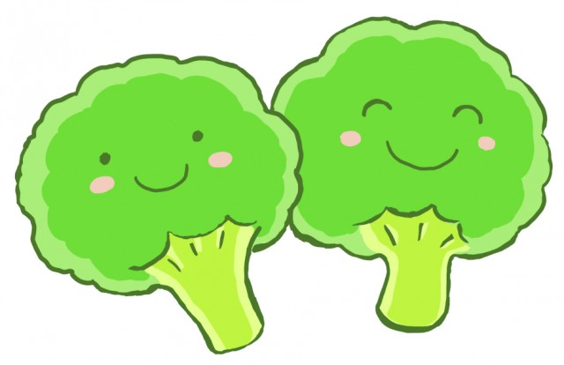  ブロッコリー・人参・塩昆布・ごま油  玉葱・しめじ・白菜・油揚げ・豆腐・味噌 | マンナビスケット  ナポリタン  スパゲティ・玉葱・しめじ・ウインナー  ケチャップ・中濃ソース・コンソメ
１３  （金） | ごはん  鯖の味噌煮  納豆和え  けんちん汁 くだもの | 米  鯖・生姜・酒・みりん・砂糖・味噌・醤油  納豆・ほうれん草・白菜・人参・かつお節・醤油  豚肉・豆腐・大根・人参・ごぼう・里芋・ねぎ・油揚げ・醤油・薄口・鮭・塩・ごま油 | スティックビスケット  フルーツヨーグルト  ヨーグルト・バナナ・桃缶・みかん缶
１４（土） | ハヤシライス  サラダ  くだもの | 米・牛肉・玉葱・しめじ・人参・ハヤシルウ  キャベツ・竹輪・コーン・薄口・ごま油・酢・砂糖 | クラッカー  りんごジャムパン
１６  （月） | 野菜ラーメン  きゅうりのナムル  さつまいもの甘煮  くだもの | 中華麺・豚肉・白菜・人参・もやし・玉葱・ねぎ・鶏がら・薄口・塩・ごま油  きゅうり・わかめ・ごま・醤油・ごま油  さつま芋・砂糖・醤油 | 干し芋  ツナマヨおにぎり  米・ツナ・マヨネーズ・ごま・醤油
１７  （火） | ごはん  魚のマヨポン焼き  ごま和え  味噌汁  くだもの | 米  鮭・みりん・鮭・醤油・ポン酢・マヨドレ  ハム・キャベツ・きゅうり・人参・すりごま・醤油・砂糖  玉葱・人参・えのき・ねぎ・油揚げ・竹輪・味噌 | 芋けんぴ  さつま芋とりんごのケーキ  ホットケーキミックス・砂糖・牛乳  無塩バター・さつま芋・りんご・紅茶

 | 献立名 | 材料名 | 朝おやつ・午後おやつ
１８  （水） | 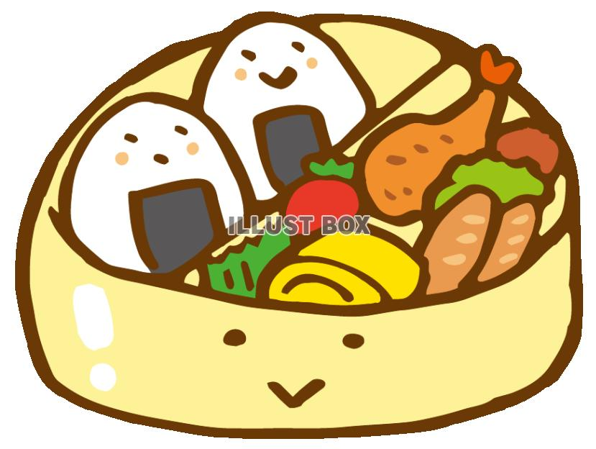  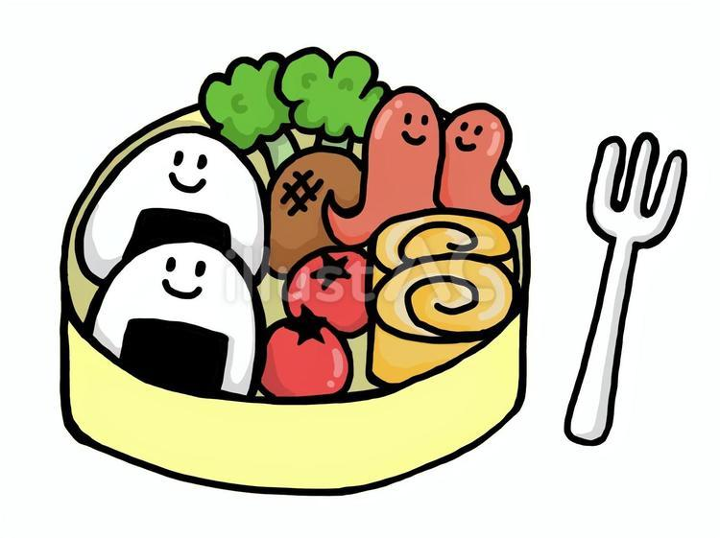  お弁当の日 |  | ほしたべよ  マカロニきな粉  マカロニ・きな粉・砂糖・塩
１９  （木） | ☆誕生会・クリスマス会  ゆかりごはん  から揚げ  スパゲティサラダ  塩豚汁  くだもの |   米・ゆかり  鶏もも・醤油・酒・にんにく・生姜・片栗粉・油  サラスパ・人参・きゅうり・キャベツ・ツナ・マヨドレ・醤油  豚肉・大根・油揚げ・じゃが芋・人参・ごぼう・ねぎ・塩・酒・みりん・鶏がら | チーズ    クリスマスクッキー  小麦粉・砂糖・無塩バター・  生クリーム・抹茶・飾りゼリー
２０  （金） | ごはん  肉じゃが  ゆかり和え  なめこ汁  くだもの | 米  牛挽肉・じゃが芋・玉葱・人参・白滝・醤油・みりん・砂糖・酒・薄口  白菜・切干大根・人参・ゆかり・ツナ  なめこ・玉葱・豆腐・人参・ねぎ・味噌 | クラッカー  ラスク  食パン・バター・グラニュー糖
２１  （土） | ねぎ塩豚丼  スープ  くだもの | 米・豚肉・キャベツ・ねぎ・もやし・醤油・酒・ごま油・にんにく・鶏がら・塩・片栗粉  豆腐・もやし・玉葱・えのき・ねぎ・醤油・鶏がら | クラッカー  いちごジャムパン
２３  （月） | ごはん  鶏の塩麹焼き  切り干し大根の煮物  味噌汁 くだもの | 米  鶏肉・塩麹・生姜・にんにく・砂糖・鮭・醤油  切干大根・人参・油揚げ・蒟蒻・豚肉・砂糖・みりん・鮭・醤油・薄口・ごま油  油揚げ・玉葱・人参・エリンギ・さつま芋・味噌 | スティックビスケット  麩のラスク  麩・バター・グラニュー糖
２４  （火） | ごはん  麻婆豆腐  中華きゅうり  ねぎごまスープ  くだもの | 米  豆腐・豚挽肉・玉葱・人参・椎茸・ねぎ・にんにく・生姜・ごま油・醤油・味噌・砂糖・酒・片栗粉  きゅうり・ごま油・醤油・塩昆布・ごま  キャベツ・春雨・豚挽肉・ねぎ・生姜・ごま・酒・醤油・鶏がら | アンパンマンビスケット  クラッカーサンド  クラッカー・いちごジャム
２５  （水） | ごはん  魚のごま味噌焼き  栄養きんぴら  すまし汁  くだもの |   米  鮭・すりごま・味噌・砂糖・みりん・酒・醤油  鶏挽肉・ごぼう・人参・竹輪・ピーマン・酒・薄口・砂糖・みりん・ごま  麩・えのき・玉葱・人参・大根・豆腐・ねぎ・塩・薄口 | マンナビスケット  スティックパイ  パイシート・グラニュー糖
２６  （木） | カレーライス  バンサンスー  チーズ  くだもの | 米・豚肉・南瓜・玉葱・人参・しめじ・大根・れんこん・カレールウ  春雨・きゅうり・人参・ハム・砂糖・薄口・酢・ごま油・すりごま  スティックチーズ | スティックビスケット  青りんごゼリー
２７  （金） | ごはん  鶏の醤油マヨ焼き  ひじきの煮物  味噌汁  くだもの | 米  鶏肉・酒・醬油・マヨネーズ  ひじき・人参・油揚げ・しらたき・醤油・砂糖・みりん・酒・ごま油  かぼちゃ・玉葱・人参・えのき・ねぎ・油揚げ・味噌 | アンパンマンビスケット  焼豚おにぎり  米・焼豚・人参・ねぎ・ごま油  鶏がら・醤油
２８  （土） | 醤油ラーメン  サラダ  くだもの | 中華麺・豚肉・キャベツ・人参・もやし・玉葱・コーン・醤油・薄口・鶏がら・塩・ごま油  きゅうり・竹輪・大根・ハム・酢・ごま油・薄口・砂糖 | クラッカー  いちごロール
３０  （月） |  |   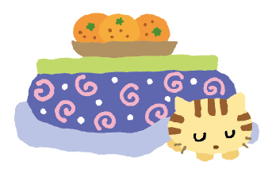  年末休園
３１  （火） |  |     年末休園
３１  （水） |  |     年末休園
※未満児は朝おやつ・午後おやつ、以上児は給食・午後おやつのときに牛乳を提供しています
☆献立内容や材料の変更がある場合がありますので、あらかじめご了承ください
☆マヨネーズは卵不使用のものを使用しています

